[](http://www.epinal-labelleimage.fr/)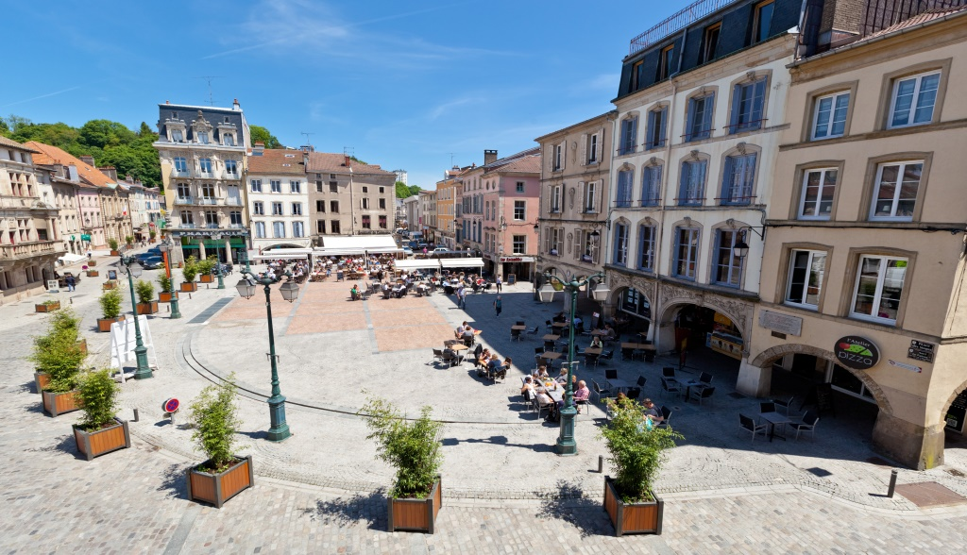[](https://www.epinal.fr/)

UN(E) CHARGE(E) DE PROJET ETUDE DES PUBLICS

Sous la direction de la Directrice et de l’administrateur du musée de l’Image, vous devrez, au sein du service des publics de l’établissement, aider à définir les informations attendues d’une étude des publics des musées, définir une méthodologie et un planning d'étude, puis réaliser l’étude et en synthétiser les résultats

**Les activités principales du stage :**

* Qualifier auprès de la responsable des publics et de la directrice du musée le besoin d’informations quantitatives et qualitatives
* Contribuer à la définition des objectifs d’étude ; proposer une méthodologie en tenant compte des moyens du musée, des contraintes de calendrier et du RGPD pour; réaliser un ou des questionnaire(s) ; cibler la population d'étude et proposer un planning pour la conduite de l’étude
* Conduire l'étude : recueillir les informations dans le respect du protocole validé ; sécuriser les données ; analyser et restituer les résultats de l’étude pour en faire un outil d’aide à la décision.

Etudiant en Master 2 ou I.E.P., vous possédez les bases du traitement statistique et de l'analyse de données. Curieu(se)x et rigoureu(se)x, vous montrez également un fort intérêt pour le secteur culturel, et l’activité des musées en particulier. Enfin, vous avec une excellente pratique du logiciel Excel.

* Lieu de travail : Musée de l’Image
* Horaires de travail : horaires de bureau du lundi au vendredi, avec possibilité d’interventions le week-end pendant la phase de conduite d’étude.

STAGE D’UNE DUREE DE 4 MOIS

NOUS RECRUTONS,

POUR LE MUSEE DE L’IMAGE

Chef-lieu du département des Vosges, à 2h15 de Paris par le TGV, ville moderne et ambitieuse, Epinal poursuit une politique d’investissements importants en vue de conforter l’attractivité et la qualité de vie de son territoire.

Dans un exceptionnel cadre naturel où l’eau et la forêt sont omniprésentes, Épinal est au cœur de l’Europe, à proximité des centres urbains comme Nancy, Metz, Strasbourg.

En complète harmonie avec son milieu, Épinal se caractérise par sa vitalité culturelle et sportive, son dynamisme économique, son audace à maîtriser son passé et sa ténacité à prendre son avenir en main.

La Ville d’Epinal  
34 000 habitants

**Merci d’adresser votre candidature (CV et lettre de motivation) avant le  
03 décembre 2019 à :**

**Hôtel de Ville / Monsieur le Maire**

**Direction des Ressources Humaines**

**9, Rue du Général Leclerc**

**88000 EPINAL**

**Ou par mail :** [**recrutement@epinal.fr**](mailto:recrutement@epinal.fr)

[**https://www.epinal.fr/emploi**](https://www.epinal.fr/emploi)